Письмо дорогому прадедушке…
Здравствуй, мой дорогой прадедушка Омельченко Михаил Николаевич! Пишет тебе твоя внучка Айдарова Серафима. Ты, конечно, обо мне ничего не знаешь, но о тебе много рассказывала мне моя бабушка, показывала твои фотографии. Ты служишь в 148 танковом полку 57 армии. Ты старший сержант и танкист.
Ты помнишь, как тебя провожала на фронт твоя семья: жена и маленький сынишка? Как жена за тебя переживала и просила вернуться? Ты писал своим родным, так часто, как это было возможно. И все-таки настал момент, когда от тебя перестали приходить письма, не пришло больше от тебя весточки с фронта…Ты погиб в 1943 году, в битве на Курской Дуге. Тебе было всего 29 лет. И у тебя наверняка были планы на будущее, ведь у тебя была семья, друзья, родные люди…
Я пыталась представить себя на твоем месте, на месте близких тебе людей, но все же не смогла. Это невозможно, представить тот ужас, который пережил ты и все люди в это трудное время. О войне мы, дети 21 века, знаем по фильмам и художественным произведениям. Но если бы я встретила тебя, то я бы в первую очередь спросила: каково это, быть на войне, вдалеке от близких? Страшно быть на линии фронта, бок о бок с врагом?
В этой войне мы победили, и приближается 9 мая – День Победы. Мы помним ветеранов войны – людей, которые пережили эту ужасную войну. И глубоко их уважаем и чтим, слушаем их рассказы о войне. К сожалению, ветеранов на нашей планете с каждым днем становится все меньше и меньше. Но в нашей памяти остается все, что они рассказали, и мы бережно храним память о них и их рассказах.
Ты, конечно, никогда не узнаешь обо мне и этом письме, но мне бы хотелось тебе сказать, что я очень горжусь тобой, мой дорогой прадедушка! Ты не боялся врага, защищал Родину ценой своей жизни и помог нашей стране свою свободу и свободу других стран! Спасибо тебе за твою отвагу, храбрость и сегодняшнее голубое небо! Я никогда не забуду бабушкины рассказы о тебе, и буду хранить память о тебе, передам ее своим детям, ведь чем дольше мы помним войну, тем дольше новой войны не будет. Дорогой мой прадедушка Миша, спасибо за все, что ты сделал для нашей Отчизны!
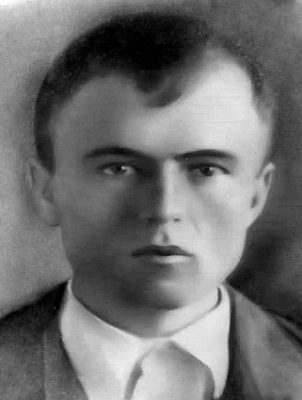 Твоя любящая правнучка, Серафима.

